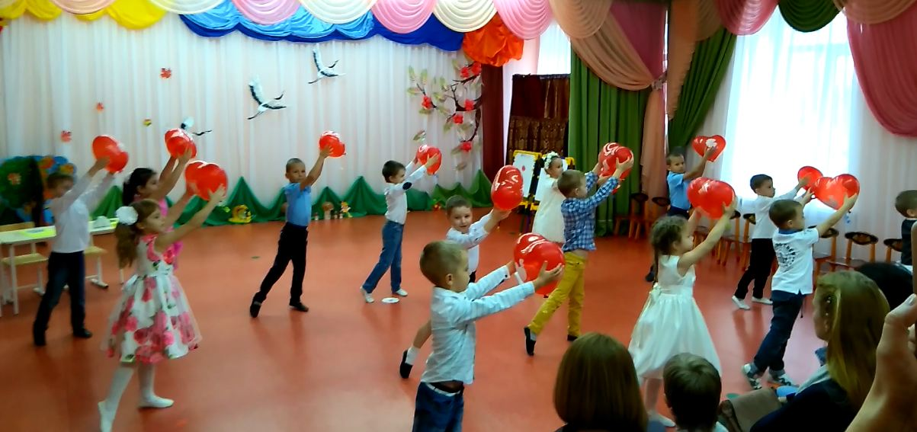
Отчет о проведении интегрированной ООД посвященному
«Дню Матери» в старшей логопедической группе «Солнышко»

В рамках проведения ежегодного праздника "День Матери" в нашей группе проводилось открытое интегрированной ООД, участие в котором приняли воспитанники и их родители.
Основная образовательная программа дошкольного образования, в соответствии с которой мы работаем, предполагает достижение целей формирования интереса к эстетической стороне окружающей действительности, через решение следующих задач:
- формирование эстетического восприятия окружающего мира;
- развитие музыкально-художественной деятельности
- приобщение к миру искусства
Осуществить это возможно при интеграции двух областей, то есть в объединении художественного творчества и музыки.
Такие мероприятия приобщают взрослых и детей к праздничной культуре, воспитывают уважение к маме, подчеркивают важность семейных ценностей. Наша образовательная деятельность получилась очень насыщенной и трогательной. В исполнении детей звучали песни и танцы. Дети читали стихотворение о маме, так же подарили мамам танец с шарами в виде сердца. А еще наши маленькие волшебники рисовали для мамочек подарок «Букет в вазе» нетрадиционным способом – при помощи лука и сельдерея, конечно же наши мамы с удовольствием пришли на помощь своим детям.
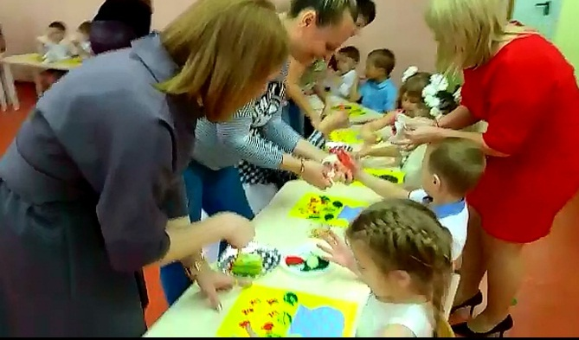
Дети с огромной радостью принимали участие в мероприятии, получили заряд бодрости и положительных эмоций. Было видно, как сияли от счастья их глаза. Все свои добрые чувства ребята вложили в созданную своими руками поздравительную открытку для мамы.
